○胎内市排水設備工事指定工事店規則
平成17年９月１日
規則第171号
改正 平成23年３月31日規則第14号
平成24年４月１日規則第22号
目次
第１章 総則（第１条・第２条）
第２章 指定工事店（第３条―第11条）
第３章 責任技術者（第12条―第14条）
第４章 公示（第15条）
第５章 雑則（第16条・第17条）
附則
第１章 総則
（趣旨）
第１条 この規則は、胎内市下水道条例（平成17年条例第255号。以下「下水道条例」という。）第７条第２項及び胎内市農業集落排水処理施設条例（平成17年条例第197号。以下「集落排水条例」という。）第７条の規定に基づき、胎内市排水設備工事指定工事店（以下「指定工事店」という。）に関し必要な事項を定めるものとする。
（定義）
第２条 この規則において、次の各号に掲げる用語の意義は、当該各号に定めるところによる。
(1) 排水設備工事 下水道法（昭和33年法律第79号）第10条第１項及び集落排水条例第３条第４号に規定する排水設備の工事（新設、増設、改築及び撤去を含む。）をいう。
(2) 下水道排水設備工事責任技術者 公益財団法人新潟県下水道公社（以下「公社」という。）が実施する下水道排水設備工事責任技術者試験（以下「試験」という。）に合格し、公社に登録した者（以下「責任技術者」という。）をいう。
第２章 指定工事店
（指定工事店の指定）
第３条 指定工事店は、次に掲げる要件に適合している工事業者とし、市長は、これを指定工事店として指定するものとする。
(1) 責任技術者が１人以上専属していること。
(2) 工事の施工に必要な設備及び器材を有していること。
(3) 新潟県内に営業所があること。
(4) 次のいずれにも該当しないこと。
ア 工事業者（法人にあっては、代表者）が成年被後見人若しくは被保佐人又は破産者であって復権していない場合
イ 工事業者（法人にあっては、代表者）が公益財団法人新潟県下水道公社下水道排水設備工事責任技術者認定、登録等に関する規程（以下「規程」という。）第16条の規定により責任技術者としての登録を取り消されてから２年を経過していない場合
ウ 指定工事店が、第11条第２項の規定により指定を取り消されてから２年を経過していない場合
エ 工事業者がその業務に関し不正又は不誠実な行為をするおそれがあると認めるに足りる相当の理由がある場合
オ 法人であって、その役員のうちにアからエまでのいずれかに該当する者がいる場合
カ 役員等（工事業者が個人である場合にはその者を、工事業者が法人である場合には、その役員又はその支店若しくは事務所の代表をいう。以下この号において同じ。）が暴力団員による不当な行為の防止等に関する法律（平成３年法律第77号。以下「暴力団対策法」という。）第２条第６号に規定する暴力団員（以下この号において「暴力団員」という。）であると認められる場合
キ 暴力団（暴力団対策法第２条第２号に規定する暴力団をいう。以下この号において同じ。）又は暴力団員が経営に実質的に関与していると認められる場合
ク 役員等が自己、自社若しくは第三者の不正の利益を図る目的又は第三者に損害を加える目的をもって、暴力団又は暴力団員を利用するなどしたと認められる場合
ケ 役員等が、暴力団又は暴力団員に対して資金等を供給し、又は便宜を供与するなど直接的あるいは積極的に暴力団の維持、運営に協力し、若しくは関与していると認められる場合
コ 役員等が暴力団又は暴力団員と社会的に非難されるべき関係を有していると認められる場合
２ 前項第４号ウの規定に該当する場合で、当該指定工事店が法人であるときは、その代表者は、同号ウに掲げる期間内において、個人又は法人の代表者として指定工事店の指定を受けることはできない。
（指定の申請）
第４条 指定工事店としての指定を受けようとするものは、排水設備工事指定工事店指定申請書（様式第１号）を市長に提出しなければならない。
２ 前項の申請書には、次に掲げる書類を添付しなければならない。
(1) 個人の場合は、住民票の写し、経歴書及び前条第１項第４号アに該当しないことを証する書類
(2) 法人の場合は、登記事項証明書、定款の写し及び代表者に関する前号に定める書類
(3) 営業所の平面図及び付近見取図（様式第１号の２）並びに写真
(4) 専属責任技術者名簿（様式第２号）及び雇用関係を証する書類
(5) 専属する責任技術者の下水道排水設備工事責任技術者証（規程第13条第１項の規定に基づき公社理事長が交付したものをいう。以下「責任技術者証」という。）の写し
(6) 工事の施工に必要な設備及び器材を有していることを証する書類
(7) 暴力団等の排除に関する誓約書（様式第２号の２）
（指定工事店証）
第５条 市長は、指定工事店としての指定を行った工事業者に対し、排水設備工事指定工事店証（様式第３号。以下「指定工事店証」という。）を交付する。
２ 指定工事店は、指定工事店証を営業所内の見やすい場所に掲げなければならない。
３ 指定工事店は、指定工事店証をき損し、又は紛失したときは、直ちに排水設備工事指定工事店証再交付申請書（様式第４号）を市長に提出して再交付を受けなければならない。
４ 指定工事店は、第11条の規定により指定を取り消されたときは、遅滞なく市長に指定工事店証を返納しなければならない。また、第11条第２項の規定により指定の効力を一時停止されたときは、その期間一時指定工事店証を返納しなければならない。
（臨時指定工事店の許可）
第６条 排水設備の工事費が建物等の工事費に含まれているとき、又はこれに類する工事について、市長が特に認めた場合は、当該一工事に限り一定期限を付して臨時指定工事店の認定をすることができる。
２ 前項の規定により臨時指定工事店の認定を受けようとするものは、排水設備工事臨時指定工事店認定申請書（様式第５号）に第４条第２項各号の書類を添えて市長に提出しなければならない。
（指定工事店の責務及び遵守事項）
第７条 指定工事店は、下水道又は農業集落排水事業に関する法令、条例、規則その他市長が定めるところに従い誠実に排水設備工事を施工しなければならない。
２ 指定工事店は、次に掲げる事項を遵守しなければならない。
(1) 工事施工の申込みを受けたときは、正当な理由がない限り、これを拒んではならない。
(2) 工事は適正な工費で施工しなければならない。また、工事契約に際しては、工事金額、工事期限その他の必要事項を明確に示さなければならない。
(3) 工事の全部又は大部分を一括して第三者に委託し、又は請け負わせてはならない。
(4) 指定工事店としての自己の名義を他の業者に貸与してはならない。
(5) 工事は、下水道条例第５条及び集落排水条例第６条に規定する排水設備工事の計画に係る市長の確認を受けたものでなければ着手してはならない。
(6) 工事は、責任技術者の監理の下においてでなければ設計し、及び施工してはならない。
(7) 工事の完了後１年以内に生じた故障等については、天災地変又は使用者の責めに帰すべき理由によるものでない限り、無償で補修しなければならない。
(8) 災害等緊急時に、排水設備の復旧に関して市長から協力の要請があった場合は、これに協力するよう努めなければならない。
（指定の有効期間）
第８条 指定の有効期間は、指定工事店としての指定を受けた日から５年とする。ただし、特別の理由があるときは、市長は、これを短縮することができる。
（指定の更新）
第９条 指定工事店が、指定の有効期間満了に際し、引き続き指定工事店としての指定を受けようとするときは、市長の指定する日までに排水設備工事指定工事店指定申請書（様式第１号）を市長に提出しなければならない。
２ 前項の申請書に添付し、又は提出する書類等については、第４条第２項の規定を準用する。
（指定の辞退及び異動の届出義務）
第10条 指定工事店は、第３条の指定要件を欠くに至ったとき、又は指定工事店としての営業を廃止し、若しくは休止しようとするときは、直ちに排水設備工事指定工事店指定辞退届（様式第６号）を市長に提出しなければならない。
２ 指定工事店は、次の各号のいずれかに該当することとなったときは、速やかに排水設備工事指定工事店異動届（様式第７号）を市長に提出しなければならない。
(1) 組織を変更したとき。
(2) 代表者に異動があったとき。
(3) 商号を変更したとき。
(4) 営業所を移転したとき。
(5) 専属する責任技術者に異動があったとき。
(6) 住居表示又は電話番号に変更があったとき。
（指定の取消し又は一時停止）
第11条 市長は、指定工事店から前条第１項の届出を受けたときは、指定を取り消さなければならない。
２ 市長は、指定工事店が次の各号のいずれかに該当するときは、指定を取り消し、又は６月を超えない範囲内において指定の効力を停止することができる。
(1) 条例又はこの規則等に違反したとき。
(2) 業務に関し、不誠実な行為がある等、市長が指定工事店として不適当と認めたとき。
第３章 責任技術者
（責任技術者の責務）
第12条 責任技術者は、下水道に関する法令、条例、規則その他市長が定めるところに従い、排水設備工事の設計及び施工（監理を含む。）に当たらなければならない。
２ 責任技術者は、当該工事が竣工した際に行われる完了検査に立ち会わなければならない。
（責任技術者証）
第13条 責任技術者は、排水設備工事の業務に従事するときは、常に責任技術者証を携帯し、市の職員等の要求があったときは、これを提示しなければならない。
（業務の禁止又は一時停止）
第14条 市長は、責任技術者が次の各号のいずれかに該当するときは、排水設備に関する業務を禁止し、又は６月を超えない範囲内において、停止を命ずることができる。
(1) 条例又はこの規則等に違反したとき。
(2) 業務に関し、不誠実な行為がある等、市長が責任技術者として不適当と認めたとき。
第４章 公示
（公示）
第15条 市長は、指定工事店に関し次に掲げる措置をしたときは、その都度これを公示するものとする。
(1) 指定工事店を新たに指定したとき。
(2) 指定工事店の指定を取り消し、又は一時停止したとき。
(3) 指定工事店の指定の有効期間満了に際し、継続して指定しなかったとき。
(4) 第10条第２項第２号から第４号までの届出を受理したとき。
２ 市長は、公社が試験又は更新講習を実施しようとするときは、あらかじめ試験又は更新講習の日時等を公示しなければならない。
第５章 雑則
（事務連絡会）
第16条 市長は、指定工事店による排水設備工事の適正な施工等を確保するため、定期又は必要に応じて事務連絡会を開催するものとする。
２ 指定工事店又は責任技術者は、前項の事務連絡会に出席しなければならない。
（その他）
第17条 この規則に定めるもののほか、必要な事項は、市長が別に定める。
附 則
（施行期日）
１ この規則は、平成17年９月１日から施行する。
（経過措置）
２ この規則の施行の日の前日までに、合併前の中条町排水設備工事指定工事店規則（平成10年中条町規則第16号）又は黒川村排水設備工事公認業者規則（平成９年黒川村規則第13号）の規定によりなされた処分、手続その他の行為は、それぞれこの規則の相当規定によりなされた処分、手続その他の行為とみなす。
附 則（平成23年３月31日規則第14号）
この規則は、平成23年４月１日から施行する。
附 則（平成24年４月１日規則第22号）
（施行期日）
１ この規則は、平成24年４月１日から施行する。ただし、第４条第２項第１号及び様式第１号の改正規定は、平成24年７月９日から施行する。
（経過措置）
２ この規則の施行の日の前日までに、改正前の胎内市排水設備工事指定工事店規則の規定によりなされた処分、手続その他の行為は、この規則の相当規定によりなされた処分、手続その他の行為とみなす。
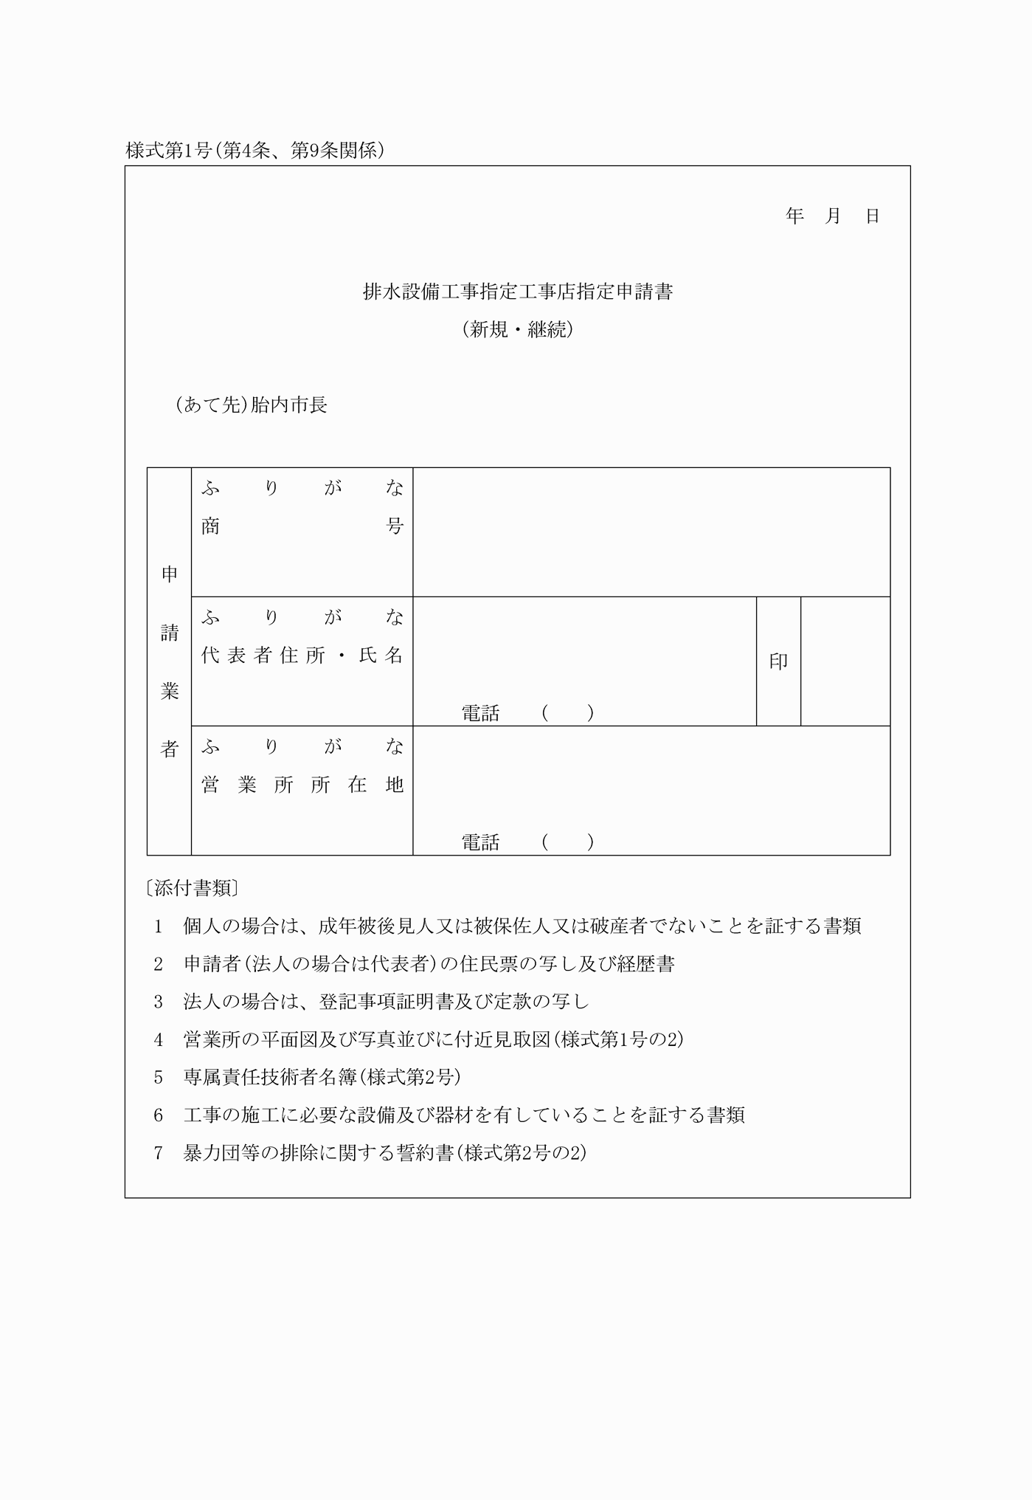
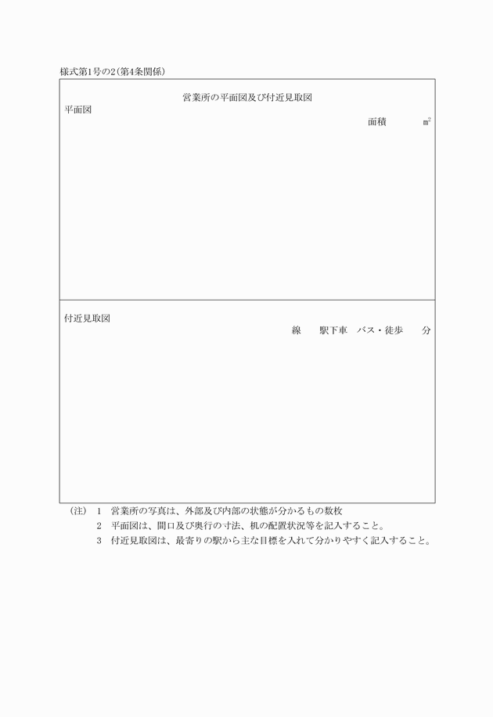
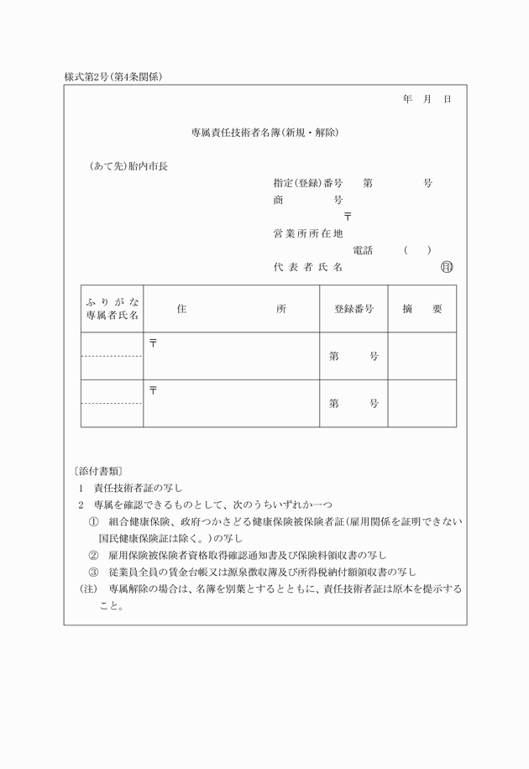
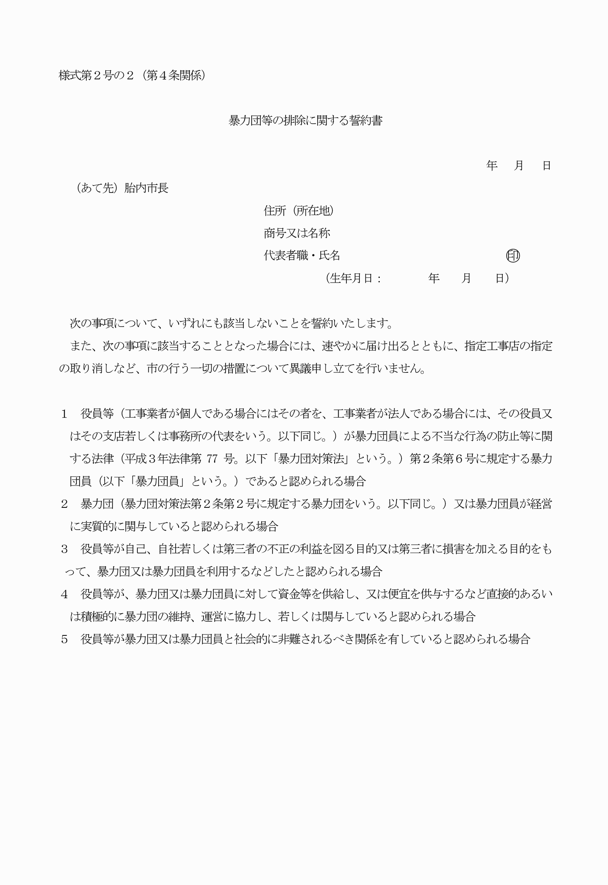
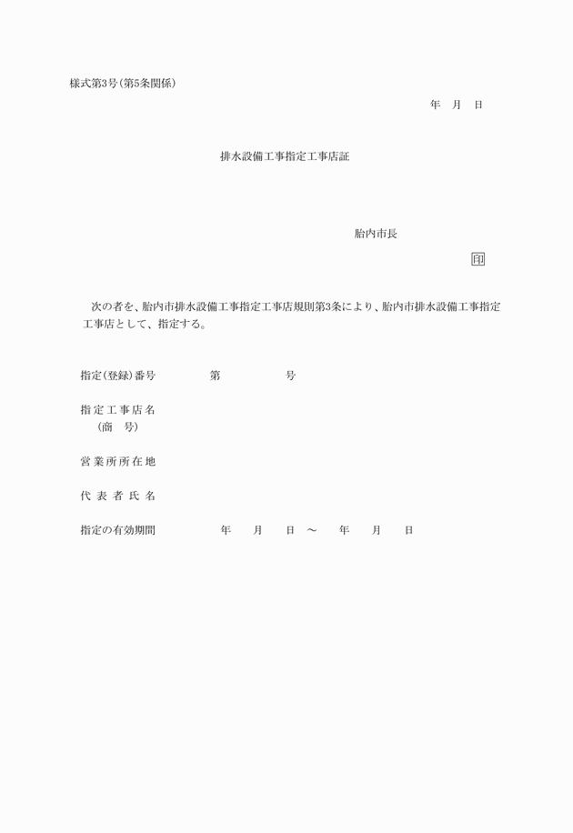
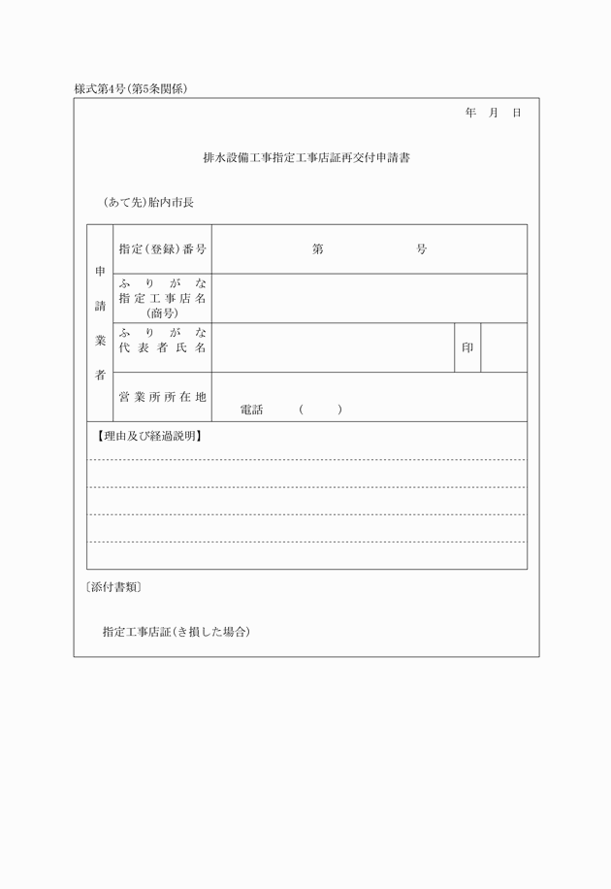
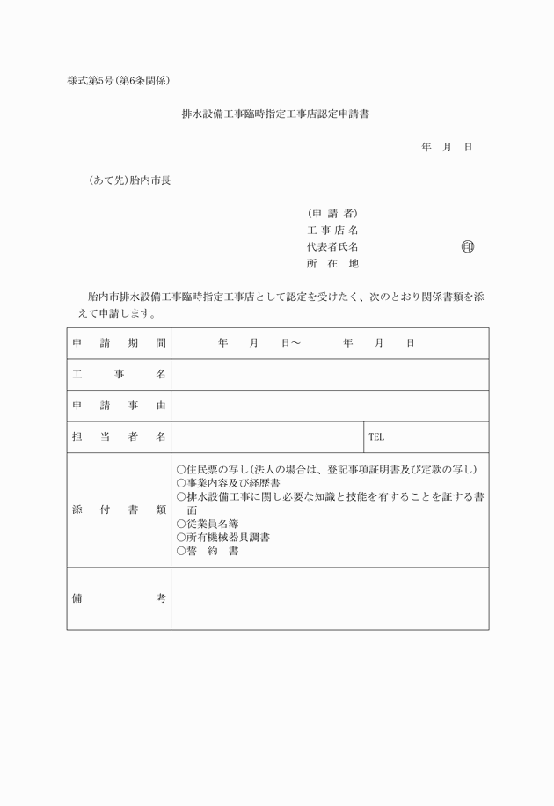
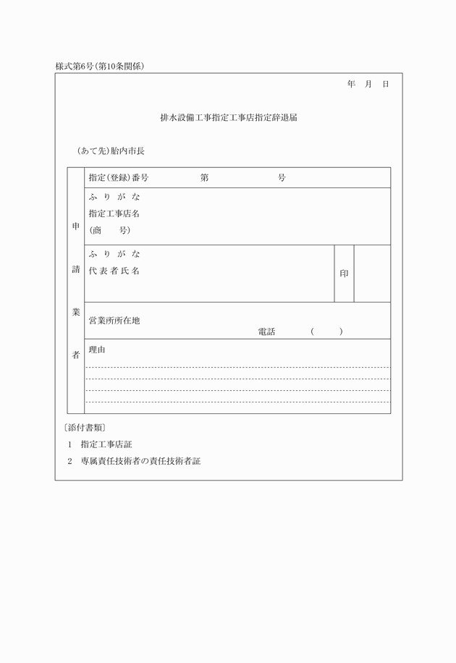
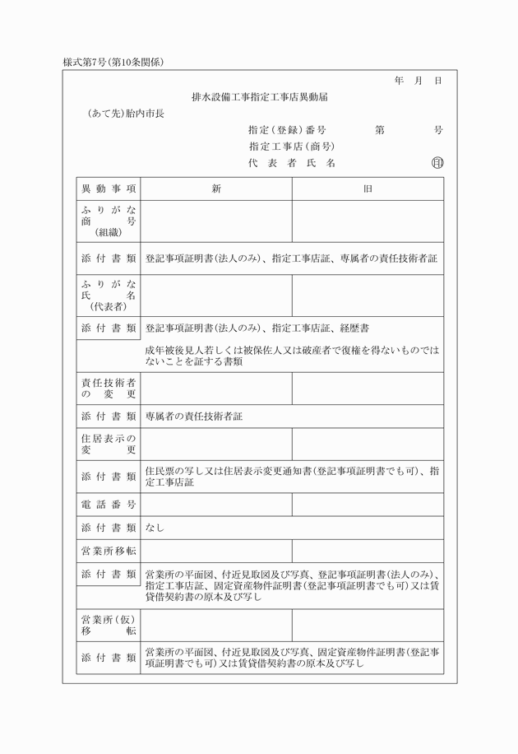
様式第１号（第４条、第９条関係）
様式第１号の２（第４条関係）
様式第２号（第４条関係）
様式第２号の２（第４条関係）
様式第３号（第５条関係）
様式第４号（第５条関係）
様式第５号（第６条関係）
様式第６号（第10条関係）
様式第７号（第10条関係）

